Колледж Олимпийского Резерва №1

Урок внеклассного чтения

в 8 классе по теме:

Поэты-фронтовики

Учитель: Власова Лидия Александровна

Санкт-Петербург

2012

***Александр Трифонович Твардовский*** *http://www.litera.ru/stixiya/img/spacer.gifhttp://www.litera.ru/stixiya/img/spacer.gif*

*1910 - 1971*

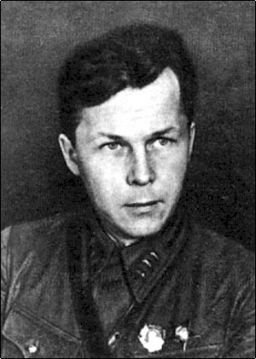Родился в [Смоленской губернии](http://ru.wikipedia.org/wiki/%D0%A1%D0%BC%D0%BE%D0%BB%D0%B5%D0%BD%D1%81%D0%BA%D0%B0%D1%8F_%D0%B3%D1%83%D0%B1%D0%B5%D1%80%D0%BD%D0%B8%D1%8F), на хуторе [Загорье](http://ru.wikipedia.org/wiki/%D0%97%D0%B0%D0%B3%D0%BE%D1%80%D1%8C%D0%B5_%28%D0%A1%D0%BC%D0%BE%D0%BB%D0%B5%D0%BD%D1%81%D0%BA%D0%B0%D1%8F_%D0%BE%D0%B1%D0%BB%D0%B0%D1%81%D1%82%D1%8C%29) в семье деревенского кузнеца Трифона Гордеевича Твардовского. В годы войны этот хутор был сожжен немецкими войсками.

Член [ВКП(б)](http://ru.wikipedia.org/wiki/%D0%9A%D0%BE%D0%BC%D0%BC%D1%83%D0%BD%D0%B8%D1%81%D1%82%D0%B8%D1%87%D0%B5%D1%81%D0%BA%D0%B0%D1%8F_%D0%BF%D0%B0%D1%80%D1%82%D0%B8%D1%8F_%D0%A1%D0%BE%D0%B2%D0%B5%D1%82%D1%81%D0%BA%D0%BE%D0%B3%D0%BE_%D0%A1%D0%BE%D1%8E%D0%B7%D0%B0) с 1938 года. [Комиссаром](http://ru.wikipedia.org/wiki/%D0%9A%D0%BE%D0%BC%D0%B8%D1%81%D1%81%D0%B0%D1%80_%28%D0%B2_%D0%B2%D0%BE%D0%B8%D0%BD%D1%81%D0%BA%D0%BE%D0%BC_%D0%BF%D0%BE%D0%B4%D1%80%D0%B0%D0%B7%D0%B4%D0%B5%D0%BB%D0%B5%D0%BD%D0%B8%D0%B8%29) участвовал в [присоединении к СССР Западной Белоруссии](http://ru.wikipedia.org/wiki/%D0%9F%D0%BE%D0%BB%D1%8C%D1%81%D0%BA%D0%B8%D0%B9_%D0%BF%D0%BE%D1%85%D0%BE%D0%B4_%D0%A0%D0%9A%D0%9A%D0%90_%281939%29) и в [Советско-финской войне](http://ru.wikipedia.org/wiki/%D0%A1%D0%BE%D0%B2%D0%B5%D1%82%D1%81%D0%BA%D0%BE-%D1%84%D0%B8%D0%BD%D1%81%D0%BA%D0%B0%D1%8F_%D0%B2%D0%BE%D0%B9%D0%BD%D0%B0_%281939%E2%80%941940%29).

В 1941—1942 годах работал в [Воронеже](http://ru.wikipedia.org/wiki/%D0%92%D0%BE%D1%80%D0%BE%D0%BD%D0%B5%D0%B6) в редакции газеты [Юго-Западного фронта](http://ru.wikipedia.org/wiki/%D0%AE%D0%B3%D0%BE-%D0%97%D0%B0%D0%BF%D0%B0%D0%B4%D0%BD%D1%8B%D0%B9_%D1%84%D1%80%D0%BE%D0%BD%D1%82_%28%D0%92%D0%B5%D0%BB%D0%B8%D0%BA%D0%B0%D1%8F_%D0%9E%D1%82%D0%B5%D1%87%D0%B5%D1%81%D1%82%D0%B2%D0%B5%D0%BD%D0%BD%D0%B0%D1%8F_%D0%B2%D0%BE%D0%B9%D0%BD%D0%B0%29) «Красная Армия». [Поэма](http://ru.wikipedia.org/wiki/%D0%9F%D0%BE%D1%8D%D0%BC%D0%B0) [«Василий Тёркин»](http://ru.wikipedia.org/wiki/%D0%92%D0%B0%D1%81%D0%B8%D0%BB%D0%B8%D0%B9_%D0%A2%D1%91%D1%80%D0%BA%D0%B8%D0%BD) (1941—1945), «книга про бойца без начала и конца» — самое известное произведение Твардовского; это цепь эпизодов из Великой Отечественной войны. Поэма отличается простым и точным слогом, энергичным развитием действия. Эпизоды связаны друг с другом только главным героем — автор исходил из того, что и он сам, и его читатель могут в любой момент погибнуть. По мере написания главы печатались в газете [Западного фронта](http://ru.wikipedia.org/wiki/%D0%97%D0%B0%D0%BF%D0%B0%D0%B4%D0%BD%D1%8B%D0%B9_%D1%84%D1%80%D0%BE%D0%BD%D1%82_%28%D0%92%D0%B5%D0%BB%D0%B8%D0%BA%D0%B0%D1%8F_%D0%9E%D1%82%D0%B5%D1%87%D0%B5%D1%81%D1%82%D0%B2%D0%B5%D0%BD%D0%BD%D0%B0%D1%8F_%D0%B2%D0%BE%D0%B9%D0%BD%D0%B0%29) «Красноармейская правда» — и были невероятно популярны на передовой. Поэма стала одним из атрибутов фронтовой жизни — в результате чего Твардовский сделался культовым автором военного поколения.

Помимо прочего, «Василий Теркин» выделяется среди других произведений того времени полным отсутствием идеологической пропаганды, упоминаний о [Сталине](http://ru.wikipedia.org/wiki/%D0%A1%D1%82%D0%B0%D0%BB%D0%B8%D0%BD) и [партии](http://ru.wikipedia.org/wiki/%D0%9A%D0%9F%D0%A1%D0%A1).

*ВАСИЛИЙ ТЕРКИН: О ВОЙНЕ*

|  |  |
| --- | --- |
| - Разрешите доложить  Коротко и просто:  Я большой охотник жить  Лет до девяноста.  А война - про все забудь  И пенять не вправе.  Собирался в дальний путь,  Дан приказ: "Отставить!"  Грянул год, пришел черед,  Нынче мы в ответе  За Россию, за народ  И за все на свете.  От Ивана до Фомы,  Мертвые ль, живые,  Все мы вместе - это мы,  Тот народ, Россия. | И поскольку это мы,  То скажу вам, братцы,  Нам из этой кутерьмы  Некуда податься.  Тут не скажешь: я - не я,  Ничего не знаю,  Не докажешь, что твоя  Нынче хата с краю.  Не велик тебе расчет  Думать в одиночку.  Бомба - дура. Попадет  Сдуру прямо в точку.  На войне себя забудь,  Помни честь, однако,  Рвись до дела - грудь на грудь,  Драка - значит, драка. |

***Константин Михайлович Симонов***  
*http://www.litera.ru/stixiya/img/spacer.gif1915-1979*

Константин (Кирилл) Симонов родился 15 (28) ноября 1915 в Петрограде.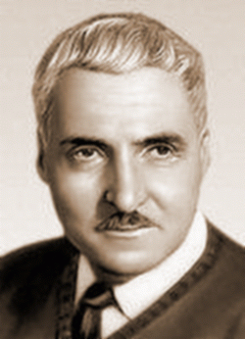

В [1938 году](http://ru.wikipedia.org/wiki/1938_%D0%B3%D0%BE%D0%B4) Константин Симонов закончил Литературный институт. К этому времени он уже подготовил несколько больших произведений — в [1936](http://ru.wikipedia.org/wiki/1936) в журналах «[Молодая гвардия](http://ru.wikipedia.org/wiki/%D0%9C%D0%BE%D0%BB%D0%BE%D0%B4%D0%B0%D1%8F_%D0%B3%D0%B2%D0%B0%D1%80%D0%B4%D0%B8%D1%8F_%28%D0%B6%D1%83%D1%80%D0%BD%D0%B0%D0%BB%29)» и [«Октябрь»](http://ru.wikipedia.org/w/index.php?title=%D0%9E%D0%BA%D1%82%D1%8F%D0%B1%D1%80%D1%8C_%28%D0%B6%D1%83%D1%80%D0%BD%D0%B0%D0%BB%29&action=edit&redlink=1) были напечатаны первые стихи Симонова.

С началом [войны](http://ru.wikipedia.org/wiki/%D0%92%D0%B5%D0%BB%D0%B8%D0%BA%D0%B0%D1%8F_%D0%9E%D1%82%D0%B5%D1%87%D0%B5%D1%81%D1%82%D0%B2%D0%B5%D0%BD%D0%BD%D0%B0%D1%8F_%D0%B2%D0%BE%D0%B9%D0%BD%D0%B0) призван в армию, работал в газете «Боевое знамя». В [1942](http://ru.wikipedia.org/wiki/1942) ему было присвоено звание старшего батальонного комиссара, в [1943](http://ru.wikipedia.org/wiki/1943) — звание подполковника, а после войны — полковника. Большая часть его военных корреспонденций публиковалась в «Красной звезде». В годы войны написал пьесы «Русские люди», «Жди меня», «Так и будет», повесть «Дни и ночи», две книги стихов «С тобой и без тебя» и «Война».

|  |  |
| --- | --- |
| Жди меня, и я вернусь.  Только очень жди,  Жди, когда наводят грусть  Желтые дожди,  Жди, когда снега метут,  Жди, когда жара,  Жди, когда других не ждут,  Позабыв вчера.  Жди, когда из дальних мест  Писем не придет,  Жди, когда уж надоест  Всем, кто вместе ждет.  Жди меня, и я вернусь,  Не желай добра  Всем, кто знает наизусть,  Что забыть пора.  Пусть поверят сын и мать  В то, что нет меня, | Пусть друзья устанут ждать,  Сядут у огня,  Выпьют горькое вино  На помин души...  Жди. И с ними заодно  Выпить не спеши.  Жди меня, и я вернусь,  Всем смертям назло.  Кто не ждал меня, тот пусть  Скажет: - Повезло.  Не понять, не ждавшим им,  Как среди огня  Ожиданием своим  Ты спасла меня.  Как я выжил, будем знать  Только мы с тобой,-  Просто ты умела ждать,  Как никто другой.  1941 |

***Ольга Федоровна Берггольц***

*1910-1975*

Ольга Берггольц родилась в [Петербурге](http://ru.wikipedia.org/wiki/%D0%9F%D0%B5%D1%82%D0%B5%D1%80%D0%B1%D1%83%D1%80%D0%B3) [16 мая](http://ru.wikipedia.org/wiki/16_%D0%BC%D0%B0%D1%8F) (3 по старому стилю) [1910 года](http://ru.wikipedia.org/wiki/1910_%D0%B3%D0%BE%D0%B4) в семье врача. Детские годы прошли на окраине [Невской заставы](http://ru.wikipedia.org/wiki/%D0%9D%D0%B5%D0%B2%D1%81%D0%BA%D0%B0%D1%8F_%D0%B7%D0%B0%D1%81%D1%82%D0%B0%D0%B2%D0%B0). 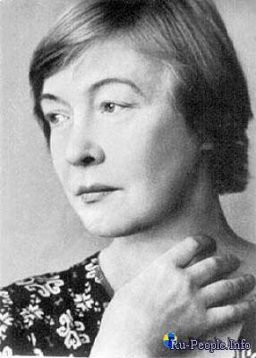

В годы [Великой Отечественной войны](http://ru.wikipedia.org/wiki/%D0%92%D0%B5%D0%BB%D0%B8%D0%BA%D0%B0%D1%8F_%D0%9E%D1%82%D0%B5%D1%87%D0%B5%D1%81%D1%82%D0%B2%D0%B5%D0%BD%D0%BD%D0%B0%D1%8F_%D0%B2%D0%BE%D0%B9%D0%BD%D0%B0), оставаясь в [осажденном Ленинграде](http://ru.wikipedia.org/wiki/%D0%91%D0%BB%D0%BE%D0%BA%D0%B0%D0%B4%D0%B0_%D0%9B%D0%B5%D0%BD%D0%B8%D0%BD%D0%B3%D1%80%D0%B0%D0%B4%D0%B0), работала на радио, почти ежедневно обращаясь к мужеству жителей города. Её второй муж, литературовед Н. Молчанов, умер от голода. В это время Берггольц создала свои лучшие поэмы, посвященные защитникам Ленинграда: «Февральский дневник» ([1942](http://ru.wikipedia.org/wiki/1942)), «Ленинградскую поэму». После войны на гранитной стеле Пискаревского мемориального кладбища, где покоятся 470.000 ленинградцев, умерших во время Ленинградской блокады и в боях при защите города, были высечены именно ее слова:

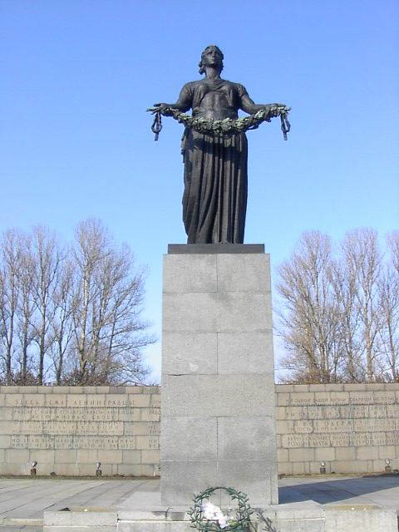

Здесь лежат ленинградцы  
Здесь горожане мужчины, женщины, дети.  
Рядом с ними солдаты-красноармейцы.  
Всею жизнью своею  
Они защищали тебя, Ленинград.  
Колыбель революции.  
Их имен благородных мы здесь перечислить не сможем.  
Так их много под вечной охраной гранита  
Но знай, внимающий этим камням  
Никто не забыт и ничто не забыто.

***Евгений Михайлович Винокуров***

*1925 – 1993*

Родился в семье Михаила Николаевича Перегудова, военного, и Евгении Матвеевны Винокуровой. 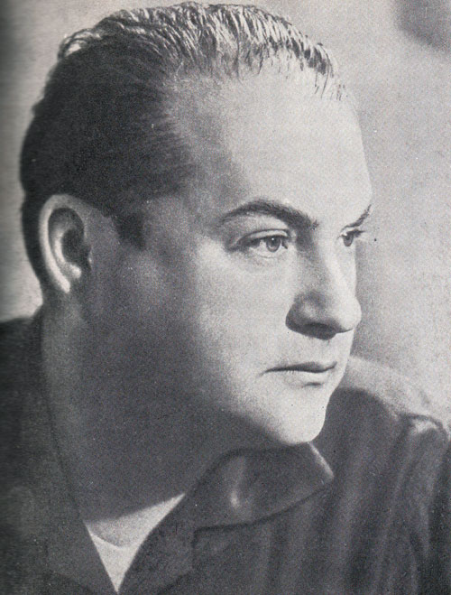

После окончания 9-го класса в [1943](http://ru.wikipedia.org/wiki/1943) был призван в армию. Окончил артиллерийское училище, в неполных 18 лет стал командиром взвода.

Первые стихи были напечатаны в [1948 году](http://ru.wikipedia.org/wiki/1948_%D0%B3%D0%BE%D0%B4) в журнале «[Смена](http://ru.wikipedia.org/wiki/%D0%A1%D0%BC%D0%B5%D0%BD%D0%B0_%28%D0%B6%D1%83%D1%80%D0%BD%D0%B0%D0%BB%29)» с предисловием [Эренбурга](http://ru.wikipedia.org/wiki/%D0%AD%D1%80%D0%B5%D0%BD%D0%B1%D1%83%D1%80%D0%B3,_%D0%98%D0%BB%D1%8C%D1%8F_%D0%93%D1%80%D0%B8%D0%B3%D0%BE%D1%80%D1%8C%D0%B5%D0%B2%D0%B8%D1%87). в [1951](http://ru.wikipedia.org/wiki/1951) окончил [Литературный институт им. А. М. Горького](http://ru.wikipedia.org/wiki/%D0%9B%D0%B8%D1%82%D0%B5%D1%80%D0%B0%D1%82%D1%83%D1%80%D0%BD%D1%8B%D0%B9_%D0%B8%D0%BD%D1%81%D1%82%D0%B8%D1%82%D1%83%D1%82_%D0%B8%D0%BC._%D0%90._%D0%9C._%D0%93%D0%BE%D1%80%D1%8C%D0%BA%D0%BE%D0%B3%D0%BE), тогда же вышла первая его книга, в [1956](http://ru.wikipedia.org/wiki/1956) — сборник «Синева», вызвавший одобрение [Бориса Пастернака](http://ru.wikipedia.org/wiki/%D0%9F%D0%B0%D1%81%D1%82%D0%B5%D1%80%D0%BD%D0%B0%D0%BA,_%D0%91%D0%BE%D1%80%D0%B8%D1%81_%D0%9B%D0%B5%D0%BE%D0%BD%D0%B8%D0%B4%D0%BE%D0%B2%D0%B8%D1%87). «Серёжка с Малой Бронной» — созданное в [1953](http://ru.wikipedia.org/wiki/1953) стихотворение о московских мальчиках, не вернувшихся с фронта, и их матерях, угасающих в пустых квартирах, — одно из самых популярных в отечественной военной лирике 20 в., положенное в [1958](http://ru.wikipedia.org/wiki/1958) на музыку [Андреем Эшпаем](http://ru.wikipedia.org/wiki/%D0%AD%D1%88%D0%BF%D0%B0%D0%B9,_%D0%90%D0%BD%D0%B4%D1%80%D0%B5%D0%B9_%D0%AF%D0%BA%D0%BE%D0%B2%D0%BB%D0%B5%D0%B2%D0%B8%D1%87).

|  |  |
| --- | --- |
| МОСКВИЧИ  В полях за Вислой сонной  Лежат в земле сырой  Сережка с Малой Бронной  И Витька с Моховой.  А где-то в людном мире  Который год подряд  Одни в пустой квартире  Их матери не спят.  Свет лампы воспаленной  Пылает над Москвой  В окне на Малой Бронной,  В окне на Моховой.  Друзьям не встать. В округе  Без них идет кино.  Девчонки, их подруги,  Все замужем давно.  Пылает свод бездонный,  И ночь шумит листвой  Над тихой Малой Бронной,  Над тихой Моховой.  1953 | pamyatnik.jpeg |

***Юлия Владимировна Друнина***

*1924-1991*

Юлия Друнина родилась в [Москве](http://ru.wikipedia.org/wiki/%D0%9C%D0%BE%D1%81%D0%BA%D0%B2%D0%B0). Отец — учитель истории, мать — школьный библиотекарь. Училась в московской школе № 131, где преподавал её отец. После начала [Великой Отечественной войны](http://ru.wikipedia.org/wiki/%D0%92%D0%B5%D0%BB%D0%B8%D0%BA%D0%B0%D1%8F_%D0%9E%D1%82%D0%B5%D1%87%D0%B5%D1%81%D1%82%D0%B2%D0%B5%D0%BD%D0%BD%D0%B0%D1%8F_%D0%B2%D0%BE%D0%B9%D0%BD%D0%B0), в семнадцатилетнем возрасте записалась в добровольную санитарную дружину при РОККе (Районное общество Красного Креста), работала санитаркой в глазном госпитале. Вместе с семьёй была эвакуирована в [Заводоуковск](http://ru.wikipedia.org/wiki/%D0%97%D0%B0%D0%B2%D0%BE%D0%B4%D0%BE%D1%83%D0%BA%D0%BE%D0%B2%D1%81%D0%BA), оттуда ушла на фронт.Участвовала в строительстве оборонительных сооружений под [Можайском](http://ru.wikipedia.org/wiki/%D0%9C%D0%BE%D0%B6%D0%B0%D0%B9%D1%81%D0%BA), была санитаркой пехотного полка.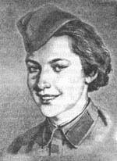

Получила ранение на фронте, после чего стала курсантом Школы младших авиаспециалистов (ШМАС), по окончании которой получила направление в штурмовой полк на [Дальнем Востоке](http://ru.wikipedia.org/wiki/%D0%94%D0%B0%D0%BB%D1%8C%D0%BD%D0%B8%D0%B9_%D0%92%D0%BE%D1%81%D1%82%D0%BE%D0%BA).

Она вернулась в самоходный артполк, получила звание «старшина медслужбы», воевала в Белорусском [Полесье](http://ru.wikipedia.org/wiki/%D0%9F%D0%BE%D0%BB%D0%B5%D1%81%D1%8C%D0%B5), затем в [Прибалтике](http://ru.wikipedia.org/wiki/%D0%9F%D1%80%D0%B8%D0%B1%D0%B0%D0%BB%D1%82%D0%B8%D0%BA%D0%B0). Была контужена и [21 ноября](http://ru.wikipedia.org/wiki/21_%D0%BD%D0%BE%D1%8F%D0%B1%D1%80%D1%8F) [1944 года](http://ru.wikipedia.org/wiki/1944_%D0%B3%D0%BE%D0%B4) признана негодной к несению военной службы. Опыт войны лёг в основу её творчества.

Я ушла из детства в грязную теплушку,

В эшелон пехоты, в санитарный взвод.

Дальние разрывы слушал и не слушал

Ко всему привыкший сорок первый год.

Я пришла из школы в блиндажи сырые,

От Прекрасной Дамы в «мать» и «перемать»,

Потому что имя ближе, чем «Россия»,

Не могла сыскать.

1942

**\* * \***

Я столько раз видала рукопашный,

Раз наяву. И тысячу - во сне.

Кто говорит, что на войне не страшно,

Тот ничего не знает о войне.

1943

